**BREVET DE TECHNICIEN SUPÉRIEUR**

**PILOTAGE DE PROCÉDÉS**

SESSION 2019

------------------------

**ÉPREUVE E.4**

Qualité – Hygiène – Santé – Sécurité – Environnement (QHSSE)

Durée : 4 heures – Coefficient : 4

--------------------

**Matériel autorisé :**

L’usage de tout modèle de calculatrice, avec ou sans mode examen, est autorisé.

L’usage de tout autre matériel ou document est interdit.

--------------------

Le sujet comporte **27** pages, numérotées de **1**/**27** à **27/27.**

Pages 2/27 à 6/27 : dossier sujet ;

Pages 7/27 à 23/27 : documents techniques DT1 à DT18 ;

Pages 24/27 à 27/27 : documents réponses DR1 à DR3, **à rendre** **avec la copie.**

Dès que le sujet vous est remis, assurez-vous qu’il soit complet.

--------------------

**Tous les documents réponses même vierges seront dégrafés et rendus avec la copie.**

Chaque réponse sera clairement précédée du numéro de la question à laquelle elle se rapporte. Il sera tenu compte de la qualité de la rédaction, en particulier pour les réponses aux questions ne nécessitant pas de calcul.

**FABRICATION D’ENCRES**

|  |  |
| --- | --- |
| *L’entreprise Bobine (DT1) spécialisée dans la fabrication de cartouches d’encres a été créée en 1925. En 1981, elle devient la première société à fabriquer des consommables d’impression. Les premières cartouches laser et jet d’encre sont commercialisées en 1992. Depuis 2005, l’entreprise se développe à l’international et ouvre différents sites logistiques, en Europe centrale et en Californie (USA). Elle devient en 2014 le leader sur son marché en Europe. Le document technique DT1 présente la fiche d’identité de l’entreprise* | bobine |

*Situation géographique*

*Bobine est implantée à Neuville sur Saône (69250), à 15 km de Lyon. Elle est située dans la zone industrielle de Neuville.*

*Certifications et autorisation :*

*Bobine est certifiée ISO 9001 depuis 2002, ISO 14 001 et OHSAS 18 0001 depuis 2006, ISO 50 001 depuis 2012.*

*Le site de Neuville sur Saône est une ICPE soumise à autorisation d’exploiter par arrêté préfectoral paru le 15/09/16, à la suite d’une remise à plat de l’arrêté préfectoral du 08/12/06 et des arrêtés préfectoraux du 11/08/14 et du 29/05/15.*



**EPI s obligatoires et interdictions sur le site**

**Plan du site**

*Produits fabriqués au sein de l’entreprise Bobine*

*L’entreprise Bobine est spécialisée dans la fabrication des encres. Experte sur les principales technologies (jet d’encre neuf et laser manufacturé), Bobine propose une offre qui assure la livraison de cartouches éco-conçues associée à un service de collecte gratuit des consommables usagers et qui garantit leur réemploi ou leur valorisation à 100%.*

*Importance de l’hygiène, santé, sécurité et environnement*

*Dans le respect des normes fixées par l’Etat et les organisations en matière de qualité et d’hygiène concernant la production, la sécurité des salariés, l’ergonomie au travail et le respect de l’environnement, l’entreprise Bobine inscrit son activité de production dans le cadre d’une politique Santé Sécurité Environnement principalement articulée autour de l’amélioration continue.*

*Elle a mis en place des tests, des audits, des réunions de prévention et des formations, ainsi qu’une veille technique et environnementale afin d’optimiser la qualité de sa production et la sécurité pour les salariés.*

**Partie 1 : mise en œuvre du QHSSE.**

**Problématique***:* comment limiter l’impact environnemental des activités générées par cette entreprise ?

*Bobine a obtenu des certifications ISO et OHSAS.*

|  |  |
| --- | --- |
| DT2 | **Q1 -** **expliquer** les objectifs de la mise en place des différentes certifications obtenues par l’entreprise en comparant celles-ci.  **Indiquer** l’intérêt de chacuneà l’aide du DT2. |

*La norme ISO 45 001 s’est substituée en janvier 2019 à l’OHSAS 18 001.*

|  |  |
| --- | --- |
| DT3 | **Q2 - citer** les caractéristiques ou évolutions apportées par la norme ISO 45 001, à l’aide du DT3. |

*L’entreprise, classée ICPE, est soumise à autorisation.*

|  |  |
| --- | --- |
| DT4 | **Q3 - indiquer** les différentes substances et les activités générées par l’entreprise qui la classent comme une ICPE, à partir du DT4. **Retrouver** et **justifier** le(s) risque(s) prépondérant(s) lié(s) à l’activité de l’entreprise. |

|  |  |
| --- | --- |
| DT5 | **Q4 -** **indiquer** les différents composants entrant dans la fabrication de l’encre, à partir du DT5.  **Retrouver** les critères physiques importants pour une bonne qualité d’encre. |

|  |  |
| --- | --- |
| DT6  DT7 | **Q5 -** **expliquer** le principe de la fabrication de l’encre, à l’aide des DT6 et DT7. |

|  |  |
| --- | --- |
| DT8 | **Q6 - indiquer,** à l’aide de la présentation de l’entreprise et du DT8, les informations nécessaires à présenter aux nouveaux agents lors d’une formation à la sécurité. |

|  |  |
| --- | --- |
| DT9 | **Q7 - citer** les différents impacts environnementaux liés à la fabrication de l’encre à partir du DT9. En **sélectionner** deux et **expliquer** leurs impacts. |

|  |  |
| --- | --- |
| DT10 | **Q8 -** **indiquer** dans quel domaine l’entreprise souhaite fournir des efforts à partir du DT10. |

|  |  |
| --- | --- |
| DT11 | **Q9 - donner** les arguments montrant en quoi leCSR (ou Combustible Solide de Récupération) est une alternative intéressante pour limiter l’impact environnemental pour l’industriel, à partir du DT11. |

**Partie 2 : planification d’une intervention.**

**Problématique** : quelles mesures mettre en place pour intervenir en maintenance dans une zone ATEX en toute sécurité ?

*Le remplacement d’une cuve de broyage est confié à l’entreprise CUVINOX, entreprise extérieure spécialisée dans la conception et la fabrication de cuves. Un défaut de conception a entrainé une usure prématurée de sa paroi interne et une perte d’étanchéité. La production est donc stoppée sur le système. Les équipements voisins (broyeurs, mélangeurs) restent en fonctionnement le temps du changement de cette cuve. Conformément au décret du 20 février 1992, l’entreprise prévoit de réaliser une visite en amont et un plan de prévention fixant les conditions particulières d’hygiène et de sécurité préalables aux travaux effectués dans un établissement par une entreprise extérieure.*

|  |  |
| --- | --- |
| DT12  DT14 | **Q10 - expliquer** la fonction du document unique dans l’entreprise à l’aide du DT12 et du DT14. |

|  |  |
| --- | --- |
| DT13  DT14 | **Q11 - indiquer** les risques prépondérants à l’activité dans la zone de broyage représentée sur le DT13, en vous aidant d’un extrait du document unique de Bobine sur le DT14. **Proposer** des moyens de prévention par risque identifié. |

|  |  |
| --- | --- |
| DT15 | **Q12 - expliquer** le fonctionnement de la cuve de mélange MEL.3 à partir du schéma de circulation des fluides du DT15. |

*L’entreprise Bobine a décidé d’utiliser la méthodologie HAZOP afin :*

*- d'identifier les risques et les points faibles d'une installation d'un point de vue HSE (Hygiène, Sécurité & Environnement) en tenant compte particulièrement des risques liés aux procédures et aux matières utilisées ;*

*- d'identifier les mesures complémentaires de prévention et de protection (valves, clapets anti-retour, capteurs, alarmes, dimensionnement des équipements, nouvelles procédures…) si certains risques résiduels identifiés sont intolérables (insuffisance des moyens en place) ;*

*- de rédiger un plan d'actions pour atteindre le risque acceptable ;*

*- d’identifier les éventuels problèmes d’opérabilité de l’installation.*

|  |  |
| --- | --- |
| DT16 | **Q13 - donner** l’objectif de la société Bobine dans sa mise en place de la méthodologie HAZOP.  **Indiquer** les points forts de cette méthode, à partir du DT16. |

|  |  |
| --- | --- |
| DR1 | **Q14 - compléter** les parties manquantes du tableau HAZOPpour le réseau broyeur discontinu BR34 sur le document réponse DR1. Ne rien noter dans les parties grisées. |

|  |  |
| --- | --- |
| DT13  DT18 | **Q15 - expliquer** les conditions nécessaires au départ d’un incendie. **Justifier** le zonage ATEX du mélangeur décrit dans le DT13, à l’aide du DT18. |

|  |  |
| --- | --- |
|  | **Q16 - citer** les mesures de prévention et de protection pour maitriser le risque incendie. |

|  |  |
| --- | --- |
| DT17 | **Q17 - détailler** les bonnes pratiques lors d’une intervention en zone ATEX à partir du DT17. |

|  |  |
| --- | --- |
| DR2 | **Q18 - conclure** en complétant le plan de prévention qui a été prévu lors de l’intervention de l’entreprise CUVINOX sur le DR2. |

**Partie 3 : analyse de risques et prévention.**

**Problématique** :quelle est l’importance de la prévention dans ce type d’entreprise ?

*Dans l’historique des incidents de fabrication de l’atelier broyage dont le volume est VL= 700m3, il apparait à plusieurs reprises un incident entrainant une perte de solvants (Méthyl Ethyl Kétone ou MEK) de l’ordre de 0,8L par déversement accidentel ou fuite. On souhaite à partir de cette situation évaluer le risque d’explosion et celui lié à l’exposition des opérateurs à cet air vicié.*

|  |  |
| --- | --- |
| DT18 | **Q19 - calculer** en pourcentage volumique la teneur en MEK dans l’air contaminé du local et conclure sur le risque d’explosion pour la situation étudiée. On précise qu’une masse de vapeur se forme à partir d’une quantité identique de liquide. Les caractéristiques physico-chimiques du MEK sont dans le DT18. |
|  | **Q20 - montrer** que la VLE (Valeur Limite d’Exposition) pour la MEK est dépassée en calculant la concentration massique volumique (en mg/m3 d’air de MEK vaporisé) de cette cétone dans l’air du local. |

**Accident lié à l’intervention**

*Le 15 avril dernier, l’opérateur Robert, de la société Bobine lance le remplissage de 300 L de solvant dans une cuve de fabrication de 500 L. Il se rend momentanément en zone de pesée afin de préparer la tournée suivante dans un atelier contigu. La cuve qu’il a sélectionnée n’a pas été dépotée par son collègue de l’équipe précédente (il restait 300 L d’encre). La cuve déborde. La sonde de niveau n’a pas été remise en place à la suite de l’intervention de l’équipe de maintenance de la semaine précédente.*

*Dans un même temps, à 5 m de là, un opérateur de l’entreprise Cuvinox, Jean-Pierre, utilise une meuleuse, pour désolidariser un élément de support de la cuve, produisant quelques étincelles.*

*Une partie du déversement se propage dans la zone de travail de l’entreprise Cuvinox. Les vapeurs de solvant sont enflammées par les étincelles générées par l’intervention. En revenant de sa pesée, Robert constate le départ de feu et veut intervenir au plus vite en activant la commande d’extinction automatique. Son intervention immédiate permet de limiter la propagation du feu. Jean-Pierre, quant à lui avait les pieds dans le solvant. Il se retrouve partiellement brûlé aux chevilles. Il est rapidement conduit sous la douche.*

|  |  |
| --- | --- |
|  | **Q21 - retrouver** les éléments en cause dans cet accident. **Justifier** votre réponse. |

|  |  |
| --- | --- |
| DR3 | **Q22 - compléter** le diagramme des causes à effets (5M) sur le document réponse DR3. |

|  |  |
| --- | --- |
|  | **Q23 - définir** la conduite à tenir face à cet accident. |

|  |  |
| --- | --- |
| DT8 | **Q24 - conclure** sur l’importance de la sécurité en entreprise à partir du 5ème élément de cadrage de la fiche sécurité DT8 :  « 5 -  l’analyse de risque : un réflexe à tous les niveaux. Elle doit remplacer la prise de risque. » |

**Document technique DT1 : fiche d’identité de l’entreprise Bobine.**

|  |  |
| --- | --- |
| Raison sociale de l’entreprise | BOBINE |
| Coordonnées de l’entreprise | 64 Quai Armand Barbès  69250 Neuville sur Saône |
| Forme juridique | Société Anonyme |
| Chiffre d’affaire de l’entreprise | 122 657 300 € |
| Registre du commerce | Ville : Neuville sur Saône  N°: 893 325 044 |
| Identification de l’entreprise | Code APE ou NAF : 00890  N° de siret : 662 384 252 |
| Taille de l’entreprise | Effectif : 400 salariés |
| Secteur d’activité | Société privée dans le secteur secondaire |
| Activité principale | Chimie |
| Durée de travail | Temps de travail : 37h21  Service production : travail en 5x8 du lundi au dimanche  Service supports techniques : travail à la journée  Service administration : travail à la journée |
| Règlement intérieur | Affiché à l’entrée du site et en salle de repos |
| Représentants du personnel | Délégués du personnel : 2  Présence d’un CHSCT : 4 |
| Clients | Fabricants d’imprimantes - industriels |
| Fournisseurs principaux | Producteurs de produits pétroliers (solvants) |
| Concurrents principaux | Leader sur son marché en Europe. |

**Document technique DT2 : les normes ISO et la norme OHSAS 18001.**

L’ISO établit des documents qui définissent des exigences, des spécifications, des lignes directrices ou des caractéristiques à utiliser systématiquement pour assurer l'aptitude à l'emploi des matériaux, produits, processus et services.

La conformité aux normes internationales représente un gage de confiance pour les consommateurs et assure que les produits et services sont sûrs, fiables et de bonne qualité.

Les autorités privées et publiques comptent sur les normes ISO pour étayer leurs réglementations. Elles disposent ainsi d’une base solide, les normes ayant été établies avec le concours d’experts internationaux.

La norme OHSAS 18001 définit les exigences relatives aux systèmes de management SST. Elle a été développée par la BSI (British Standards Institution) en 1999 puis révisée en 2007. Très utilisée à travers le monde, cette norme en devenant une norme ISO deviendra une norme de système de management générique. Cela facilitera son intégration aux autres démarches telles que celles basées sur les normes ISO 9001 : 2008 pour le management de la qualité ou ISO 14001 : 2004 pour le management environnemental.

*Source :* [*https://www.afnor.org/*](https://www.afnor.org/)

**Document technique DT3 : OHSAS 18001 ET ISO 45001.**

ISO 45001 est la nouvelle norme ISO relative à la santé et à la sécurité au travail (S&ST).

Destinée à la direction d’un organisme, la norme vise à fournir un lieu de travail sûr et sain pour les travailleurs et les visiteurs. Pour y parvenir, il est essentiel de maitriser l’ensemble des facteurs susceptibles d’entrainer des maladies, des traumatismes et dans le pire des cas des décès, en atténuant les effets préjudiciables pour l’état physique, mental et cognitif d’une personne. ISO 45001 couvre l’ensemble de ces aspects.

Bien qu’ISO 45001 s’appuie sur l’OHSAS 18001 – référence antérieure en matière de S&ST – il s’agit d’une norme distincte nouvelle, et non d’une révision ou d’une actualisation, qui devrait être progressivement introduite durant les trois prochaines années.

Quelles sont les principales différences entre l’OHSAS 18001 et ISO 45001 ?

Il existe de nombreuses différences, mais le principal changement est qu’ISO 45001 se concentre sur l’interaction entre un organisme et son environnement métier, tandis que le référentiel OHSAS 18001 était axé sur le management des dangers en matière de S&ST et d’autres problèmes internes. Mais les normes diffèrent également à de nombreux autres égards : ISO 45001 répond à une approche processus, alors que le référentiel OHSAS 18001 établit une procédure. Elle tient compte des risques et des opportunités, tandis que l’OHSAS 18001 ne traite que des risques.

Ces points représentent une évolution majeure de la manière dont le management de la santé et de la sécurité est perçu. La S&ST n’est plus traitée isolément. Elle doit être prise en compte dans la perspective de la gestion d’un organisme sain et pérenne. Cela dit, bien que les deux normes diffèrent dans leur approche, un système de management établi conformément à l’OHSAS 18001 constituera une base solide pour passer à l’ISO 45001.

[*https://www.iso.org/fr/news/ref2271.html*](https://www.iso.org/fr/news/ref2271.html)

**Document technique** **DT4 : arrêtés ministériels de prescriptions applicables aux ICPE soumises à autorisation et relative à l’entreprise.**

Prescriptions techniques relative à la nomenclature :

|  |  |
| --- | --- |
| **Objet** | **N° de rubrique** |
| Stockage de matières, produits ou substances combustibles dans des entrepôts couverts. | **1510** |
| Broyage, concassage, criblage ... des substances végétales et produits organiques naturels. | **2260** |
| Vernis, peinture, apprêt, colle, enduit etc. (application, cuisson, séchage de) sur support quelconque (métal, bois, plastique, cuir, papier, textile). | **2940** |
| Traitement de surface de matières, d'objets ou de produits à l'aide de solvants organiques, notamment pour les opérations d'apprêt, d'impression, de couchage, de dégraissage, d'imperméabilisation, de collage, de peinture, de nettoyage ou d'imprégnation, avec une capacité de consommation de solvant organique supérieure à 150 kilogrammes par heure ou à 200 tonnes par an. | **3670** |
| Liquides inflammables de catégorie 2 ou catégorie 3 à l'exclusion de la rubrique 4330 (*4330 : liquides inflammables de catégorie 1, liquides inflammables maintenus à une température supérieure à leur point d'ébullition, autres liquides de point éclair inférieur ou égal à 60 °C maintenus à une température supérieure à leur température d'ébullition ou dans des conditions particulières de traitement).* | **4331** |
| Fabrication, emploi ou stockage de gaz à effet de serre fluorés visés par le règlement (CE) n° 842/2006 ou de substances qui appauvrissent la couche d'ozone visées par le règlement (CE) n° 1005/2009. | **4802** |

*Source :* [*https://aida.ineris.fr/*](https://aida.ineris.fr/)

**Document technique DT5 : schéma de fabrication des encres.**

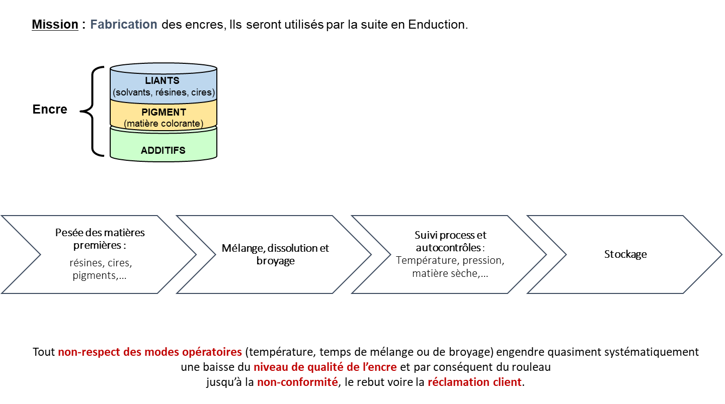

**Document technique DT6 : schéma du mélange et du broyage lors de la fabrication de l’encre.**

L’encre fabriquée dans les broyeurs permet d’alimenter la chaine de production des cartouches.

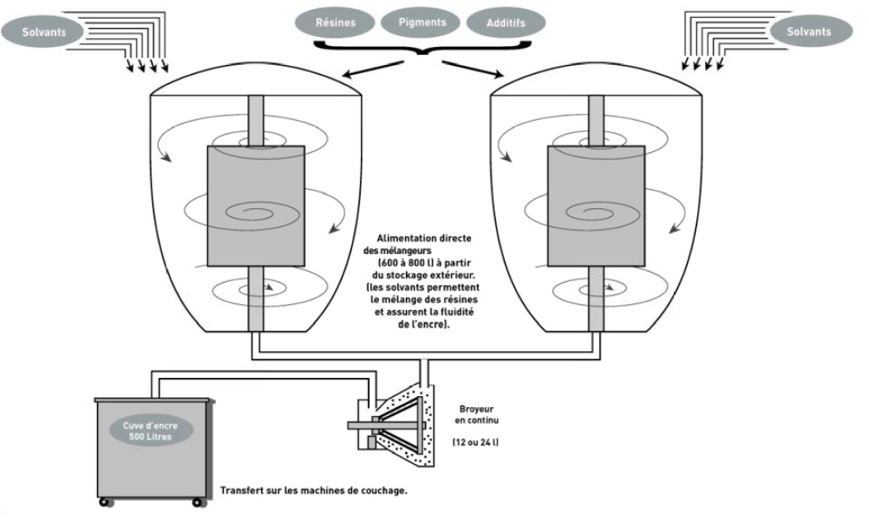

Broyeur en continu

(12L ou 24L

Transfert sur les machines de couchage

Alimentation directe des mélangeurs (600 à 800 L) à partir du stockage extérieur. Les solvants permettent le mélange des résines et assurent la fluidité de l’encre.

**Cuve d’encre 500 L**

**Document technique DT7 : photos des mélangeurs et broyeurs.**

|  |  |
| --- | --- |
| DSC03099 | DSC03100 |

**Document technique DT8 : fiche sécurité de l’entreprise Bobine.**

***« La sécurité : une culture à cadrer »***

**Eléments de cadrage :**

1. La sécurité est un gain pour tous.
2. La hiérarchie est responsable de l’application des règles de sécurité et en particulier sur son périmètre d’exploitant propriétaire. Chacun est responsable de sa sécurité et celle des autres.
3. Travailler en sécurité est une condition d’emploi chez Bobine.
4. Communiquer et échanger régulièrement sur la sécurité est nécessaire.
5. L’analyse de risque : un réflexe à tous les niveaux. Elle doit remplacer la prise de risque.

**Postulats et points de vigilance :**

1. Les situations à risque doivent être signalées, enregistrées et rapidement traitées.

Les zones à risques et situations dangereuses signalées et protégées.

Le retour d’expérience doit être pratiqué.

1. Les salariés doivent recevoir une formation sécurité et une formation métier.
2. L’utilisateur doit être impliqué dans le processus de conception et d’amélioration continue.
3. Les modes dégradés doivent faire l’objet d’une analyse approfondie et encadrés par des moyens spécifiques.
4. L’état de conformité des machines doit être une préoccupation partagée par tous.

**Document technique DT9 : principaux impacts liés à la fabrication d’encre (prévue dans les cartouches) de Bobine.**

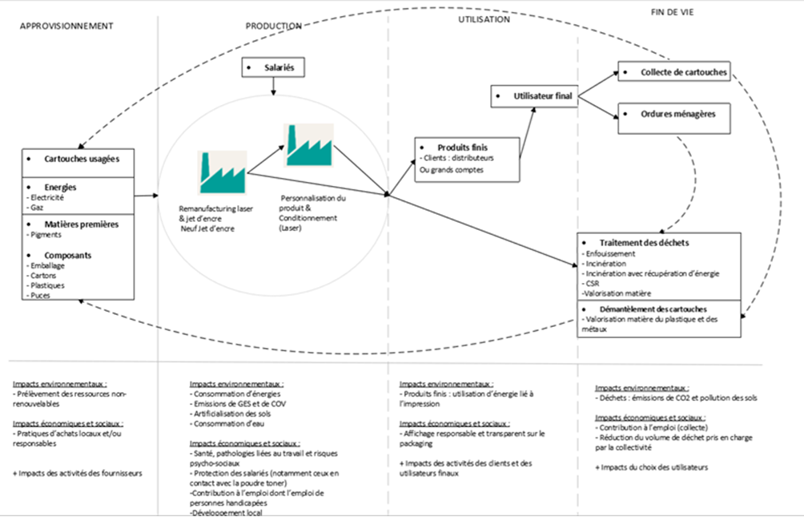

**Cartouches usagées**

**Energies**

- électricité, gaz

**Matières premières**

- pigment

**Composants**

- emballage ;

- cartons ;

- plastique, puces.

**APPROVISIONNEMENT**

**FIN DE VIE**

**PRODUCTION**

Démantèlement des cartouches

- valorisation matière du plastique et des métaux

Traitement des déchets

- enfouissement ;

- incinération ;

- incinération avec récupération d’énergie ;

- CSR ;

- valorisation matière.

Impacts environnementaux

- déchets : émission de CO2 et pollution des sols.

Impacts économiques et sociaux

- contribution à l’emploi (collecte)

- réduction du volume de déchets pris en charge par la collectivité.

Impacts du choix des utilisateurs

Impacts environnementaux

- consommation d’énergies ;

- émissions de GES et de COW ;

- artificialisation des sols ;

- consommation d’eau.

Impacts économiques et sociaux

- santé, pathologies liées au travail et risques psycho-sociaux ;

- protection des salariés (contact avec poudre toner) ;

- contribution à l’emploi dont l’emploi de personnes handicapées ;

- développement local.

Impacts environnementaux

- prélèvement des ressources non-renouvelables.

Impacts économiques et sociaux

- pratiques d’achats locaux et/ou responsables.

Impacts des activités des fournisseurs

Impacts environnementaux

- produits finis : utilisation d’énergie liée à l’impression.

Impacts économiques et sociaux

- affichage responsable et transparent sur le packaging

Impacts des activités des clients et des utilisateurs finaux

**UTILISATION**

**Document technique DT10 : gestion des déchets de production dans la société Bobine. Extrait du rapport RSE 2017.**

Dans le cadre du management environnemental visant la réduction des impacts de production, un de nos objectifs principaux est la réduction et la valorisation des déchets, si possible en ressources en assurant un traitement efficace et responsable des déchets résiduels.

La quantité de déchets générés rapportée à la tonne produite est de 320 kg/tonne. L’objectif en 2020 est de réduire de 5% cette production.

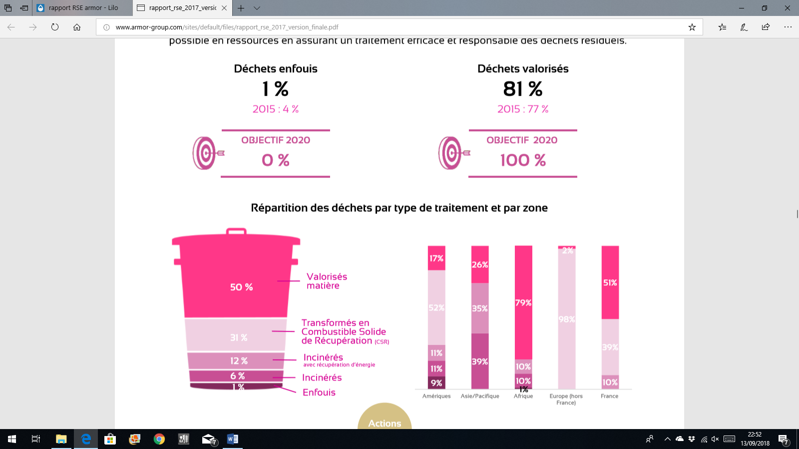

**Document technique DT11 : combustible solide de récupération.**

**Utilisation des combustibles solides de récupération**

La valorisation énergétique des Combustibles Solides de Récupération (CSR) permet de produire de la chaleur et/ou de l’électricité, en substitution de ressources fossiles.

Les CSR se substituent principalement aux combustibles fossiles primaires comme le charbon, le coke de pétrole ou le gaz naturel utilisés par les installations de co-incinération.

Les CSR contiennent une part variable de composants biogènes comme le papier, le carton ou le bois selon les déchets d’origine. Cette fraction de déchets est considérée comme neutre en CO2 et, donc, constitue une source d’énergie renouvelable.

**Normes européennes**

En France, comme dans la plupart des pays européens, le CSR a le statut de déchet.

Les installations d’incinération ou de co-incinération doivent respecter les prescriptions de la directive 2000/76/CE sur l’incinération des déchets, refondue dans la directive 2010/75/UE relative aux émissions industrielles.

**Voies de valorisation**

La co-incinération en cimenteries ou chaudières fonctionnant avec des combustibles fossiles. En France, l’utilisation est limitée aux cimenteries, mais l’industrie cimentière est fortement consommatrice d’énergie. Afin de limiter le coût énergétique de production du clinker, elle est à la recherche de sources alternatives d’approvisionnement en énergie.

Depuis les années 1990, elle s’est engagée dans la substitution énergétique à partir de déchets (principalement dangereux). Mais ces gisements ont tendance à s’amenuiser, et la substitution énergétique à partir de CSR se développe en Europe.

**L’incinération dans des unités dédiées pour la production d’électricité et/ou de chaleur**

Les CSR peuvent être utilisés dans des chaudières dédiées en remplacement des chaudières fonctionnant aux énergies fossiles. Afin d’optimiser les investissements correspondants, ces unités doivent fonctionner en continu. Elles alimenteront de préférence des industries ou des réseaux de chaleur urbains. De même, une attention devra être portée à la réversibilité des combustibles utilisés afin de ne pas freiner le développement du recyclage matière.

Les CSR pourraient également être valorisés dans des unités de pyrolyse ou de gazéification, qui convertissent ces déchets solides en liquides ou gaz combustibles.

[*https://www.ademe.fr/expertises/dechets/passer-a-laction/valorisation-energetique/dossier/combustibles-solides-recuperation/utilisation-combustibles-solides-recuperation*](https://www.ademe.fr/expertises/dechets/passer-a-laction/valorisation-energetique/dossier/combustibles-solides-recuperation/utilisation-combustibles-solides-recuperation)

**Document technique DT12 : hiérarchisation des risques dans le document unique.**

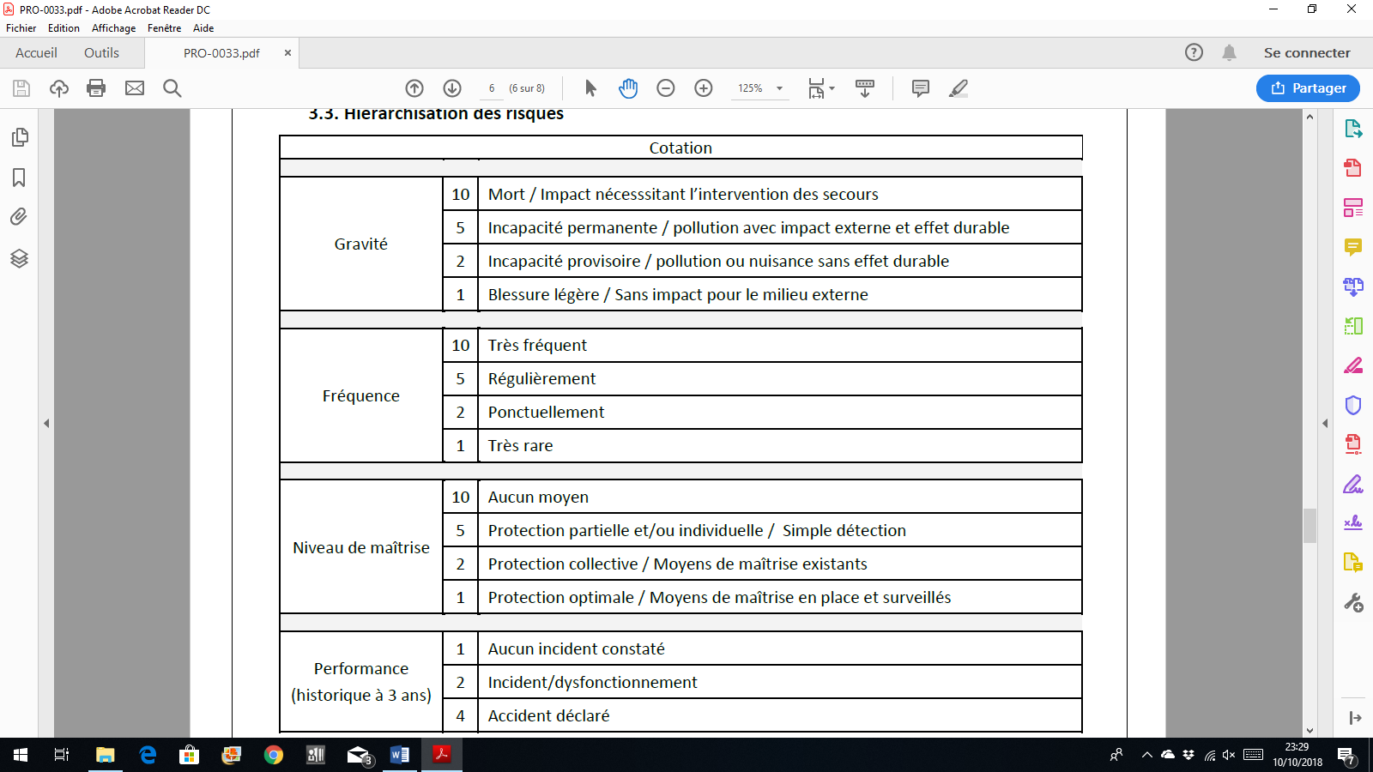

Il existe 2 indices de risques, calculés de la façon suivante :

- IR1 = Gravité x Fréquence

- IR2 = Gravité x Fréquence x niveau de prévention x performance

L’indice de risques IR1 permet d’identifier les risques bruts

L’indice de risques IR2 permet d’identifier les risques intégrant la maîtrise.

**Document technique DT 13 : schéma de la zone de broyage de Bobine.**

Intervention dans la zone de broyage. Broyeurs et mélangeurs sont représentés par des ronds sur le schéma suivant :

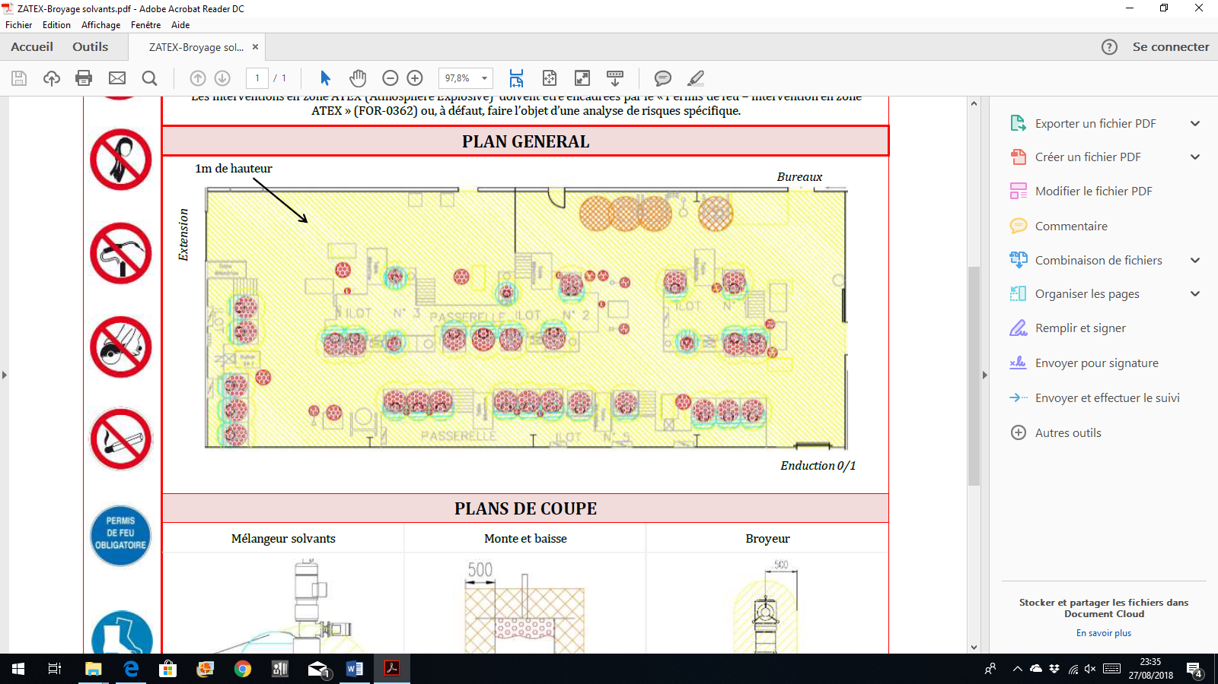

Le schéma suivant représente un plan de coupe du matériel et les différentes zones ATEX de chacun d’eux.

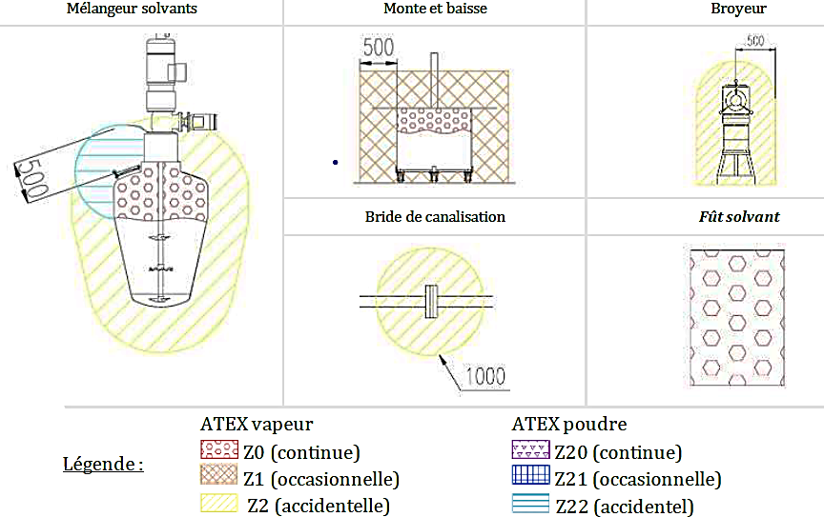

**Document technique DT14 : extrait de document unique de l’atelier de broyage de l’entreprise BOBINE.**

**Légende**

|  |  |
| --- | --- |
| **F** : Fréquence  **P** : Performance  **M** : niveau de Maitrise  **G** : Gravité  **IR1** : Indice de risques 1  **IR2** : indice de risques 2 |  |

Si IR2 = 200, il faut mettre en place des moyens de maitrise ou de prévention

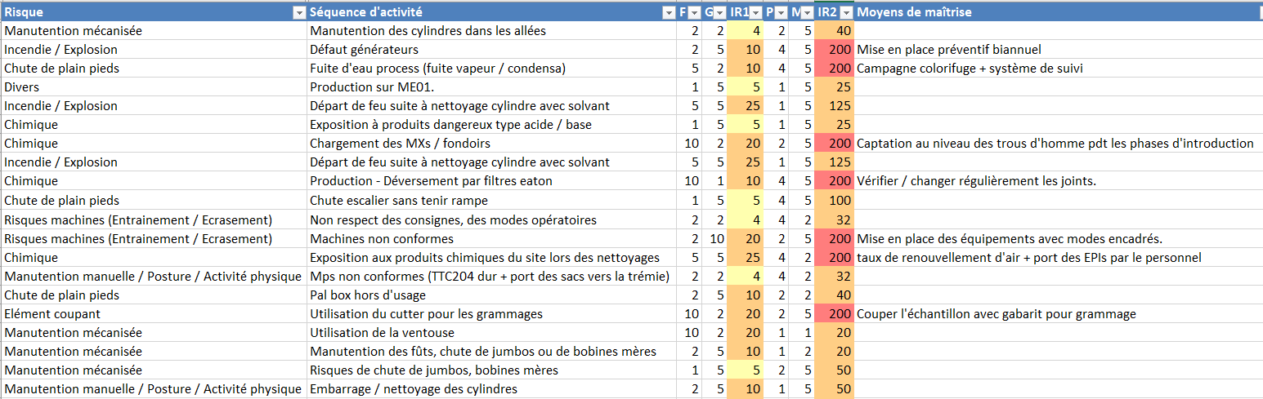

**DT15 : schéma de circulation des fluides sur un mélangeur.**

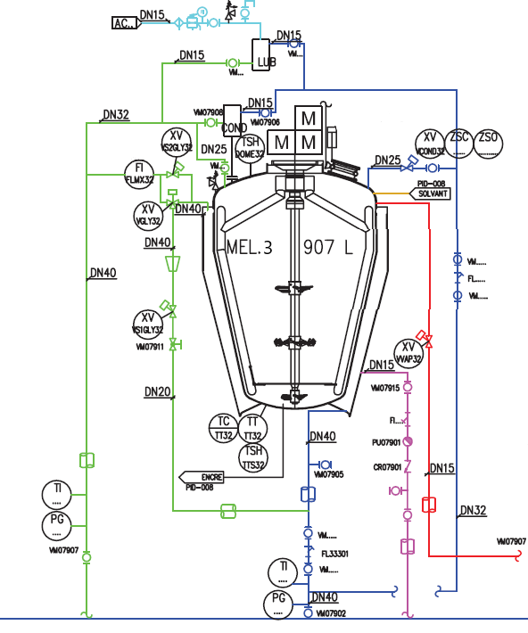

**Légende :**

Symboles d’instruments

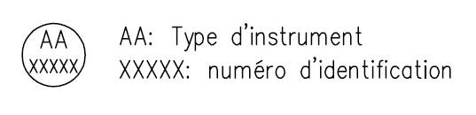 Un instrument est un appareil qui mesure et parfois contrôle des

variables comme le flux, la température, l'angle ou la pression.

|  |  |  |  |  |  |
| --- | --- | --- | --- | --- | --- |
|  | Eau glacée aller | TI | Indicateur de température | FI | Indicateur de débit |
|  | Eau glacée retour | TC | Régulateur de température | XV | Vanne pilotée |
|  | Solvant | TT | Transmetteur température | PC | Contrôleur de Pression |
|  | Condensat | TSH | Seuil de température | ZSO | Seuil de position ouverte |
|  | Vapeur |  |  | ZSC | Seuil de position fermée |
|  | Air comprimé |  |  |  |  |
|  | Encre |  |  |  |  |

**Document technique DT16 : la méthodologie HAZOP.**

La méthodologie HAZOP est basée sur :

- la recherche de toutes les causes de dérive des différents paramètres opératoires ;

- l’analyse des conséquences liées à ces dérives ;

- les moyens de correction ou de protection à apporter, si nécessaire.

L’HAZOP permet l’identification systématique des problèmes d’exploitation et d’entretien, et facilite les études pour apporter des corrections ou de protections au système étudié. En ingénierie industrielle, cette étude est utilisée dès le début des études de réalisation sur les plans de circulation des fluides, schémas d’utilités et diagrammes d’interconnexions.

Pour chaque partie du système examiné, la génération des dérives est effectuée de manière systématique par la conjonction de mots clés comme par exemple « Pas de » ; « Plus de » ; « Moins de » ; « Trop de » et des paramètres associés au système étudié. Des paramètres couramment rencontrés concernent la température, la pression, le débit, la concentration mais également le temps ou des opérations à effectuer.

La méthodologie HAZOP repose sur un travail en groupe pluridisciplinaire. Il doit ainsi s’attacher à déterminer les causes et les conséquences potentielles de chacune de ces dérives et à identifier les moyens existants permettant de détecter ces dérives, d’en prévenir l’occurrence ou d’en limiter les effets. Le cas échéant, le groupe de travail peut proposer des mesures correctives à engager en vue de tendre vers plus de sécurité.

**Document technique** **DT17 : bonnes pratiques lors d’interventions en zones ATEX.**

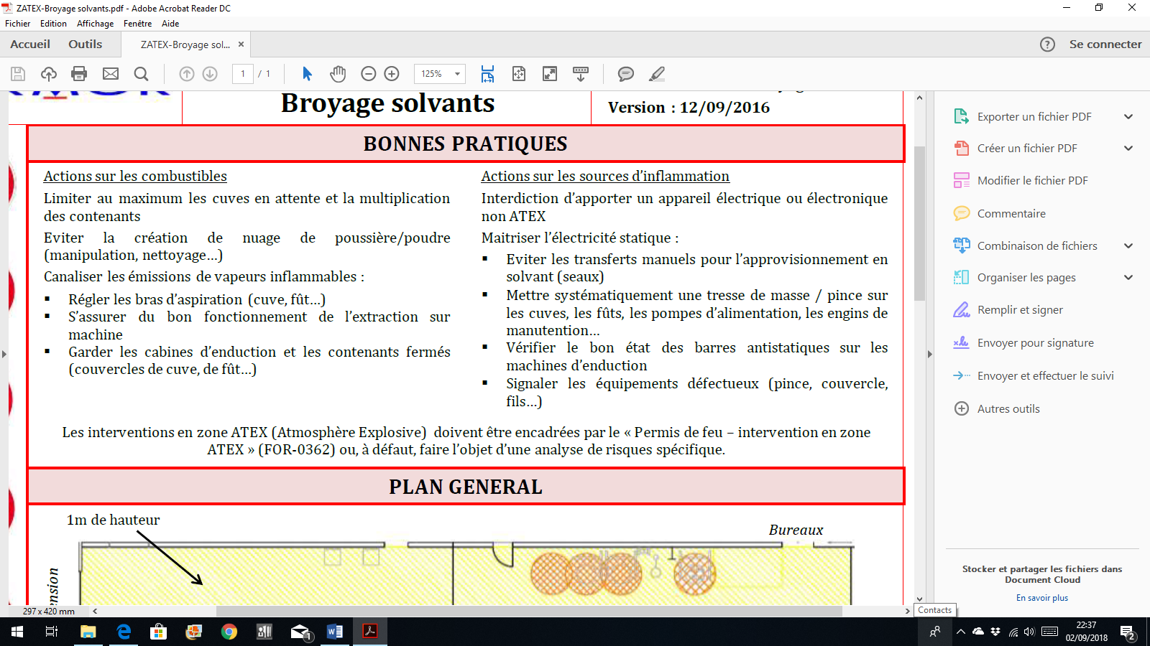

**Document technique DT18 : extrait d’une fiche de donnée de sécurité du solvant (rubriques 1 à 10).**

BOBINE **METHYL ETHYL KETONE**

Fiche de donnée de sécurité

Conforme au règlement CE N°1907/20016 (REACH° tel que modifié par le règlement (UE) 2015/830

Date d’émission : 25/05/2018

**RUBRIQUE 1 : Identification de la substance/du mélange et de la société d’entreprise**

**[…]**

**RUBRIQUE 2 : Identification des dangers**

Pictogrammes de danger (CLP)

 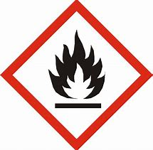

**[…]**

**RUBRIQUE 3 : Composition/informations sur les composants**

3.1. Substances

|  |  |  |  |
| --- | --- | --- | --- |
| **Nom** | **Identificateur de produit** | **%** | **Classification selon le règlement (CE) N° 1272/2008 [CLP]** |
| butanone, méthyléthylcétone | (N° CAS) 78-93-3  (N° CE) 201-159-0  (N° Index) 606-002-00-3 | ≥ 99,7 | Flam. Liq. 2, H225  Eye Irrit. 2, H319  STOT SE 3, H336 |

**RUBRIQUE 4 : Premiers secours**

4.1. Description des premiers secours

Premiers soins (général) Ne jamais administrer quelque chose par la bouche à une personne inconsciente. En cas de malaise consulter un médecin (si possible lui montrer l'étiquette).

Premiers soins après inhalation Transporter la personne à l’extérieur et la maintenir dans une position où elle peut confortablement respirer. Appeler un CENTRE ANTIPOISON/un médecin en cas de malaise.

Premiers soins après contact avec la peau Rincer la peau à l’eau/se doucher. Enlever immédiatement tous les vêtements contaminés. L'exposition répétée peut provoquer dessèchement ou gerçures de la peau.

Premiers soins après contact oculaire Rincer avec précaution à l’eau pendant plusieurs minutes. Enlever les lentilles de contact si la victime en porte et si elles peuvent être facilement enlevées. Continuer à rincer. Si l’irritation oculaire persiste : Consulter un médecin.

Premiers soins après ingestion Rincer la bouche. NE PAS faire vomir. Consulter d'urgence un médecin.

4.2. Principaux symptômes et effets, aigus et différés

Symptômes/effets après inhalation Peut provoquer somnolence ou vertiges.

Symptômes/effets après contact oculaire Provoque une sévère irritation des yeux.

4.3. Indication des éventuels soins médicaux immédiats et traitements particuliers nécessaires

Pas d'informations complémentaires disponibles

**RUBRIQUE 5 : Mesures de lutte contre l’incendie**

5.1. Moyens d’extinction

Moyens d'extinction appropriés Mousse. Poudre sèche. Dioxyde de carbone. Eau pulvérisée. Sable.

Agents d'extinction non appropriés Ne pas utiliser un fort courant d'eau.

5.2. Dangers particuliers résultant de la substance ou du mélange

Danger d'incendie Liquide et vapeurs très inflammables.

Danger d'explosion Peut former des mélanges vapeur-air inflammables/explosifs.

5.3. Conseils aux pompiers

Instructions de lutte contre l'incendie Refroidir les conteneurs exposés par pulvérisation ou brouillard d'eau. Soyez prudent lors du combat de tout incendie de produits chimiques. Eviter que les eaux usées de lutte contre l'incendie contaminent l'environnement.

Protection en cas d'incendie Ne pas pénétrer dans la zone de feu sans équipement de protection, y compris une protection respiratoire.

**RUBRIQUE 6 : Mesures à prendre en cas de dispersion accidentelle**

6.1. Précautions individuelles, équipement de protection et procédures d’urgence

Mesures générales Ecarter toute source d'ignition. Prendre des précautions spéciales pour éviter des charges d'électricité statique. Pas de flammes nues. Ne pas fumer.

6.1.1. Pour les non-secouristes

Procédures d’urgence Eloigner le personnel superflu.

6.1.2. Pour les secouristes

Equipement de protection Fournir une protection adéquate aux équipes de nettoyage. Éviter de respirer les Vapeurs.

Procédures d’urgence Aérer la zone.

6.2. Précautions pour la protection de l’environnement

Eviter la pénétration dans les égouts et les eaux potables. Avertir les autorités si le liquide pénètre dans les égouts ou dans les eaux du domaine public.

6.3. Méthodes et nettoyage matériel de confinement et de nettoyage

Procédés de nettoyage Absorber le produit répandu aussi vite que possible au moyen de solides inertes tels que l'argile ou la terre de diatomées. Recueillir le produit répandu. Stocker à l’écart des autres matières.

6.4. Référence à d'autres rubriques

Voir section 8. Contrôle de l'exposition/protection individuelle.

**RUBRIQUE 7 : Manipulation et stockage**

7.1. Précautions à prendre pour une manipulation sans danger

Dangers supplémentaires lors du traitement Manipuler les conteneurs vides avec précaution, les vapeurs résiduelles étant inflammables.

Précautions à prendre - manipulation sans danger : Se laver les mains et toute autre zone exposée avec un savon doux et de l'eau, avant de manger, de boire, de fumer, et avant de quitter le travail. Assurer une bonne ventilation de la zone de travail afin d'éviter la formation de vapeurs. Pas de flammes nues. Ne pas fumer. Ne pas utiliser d'outils produisant des étincelles. Éviter de respirer les vapeurs. Utiliser seulement en plein air ou dans un endroit bien ventilé.

Mesures d'hygiène Se laver les mains soigneusement après manipulation.

7.2. Conditions d'un stockage sûr, y compris d'éventuelles incompatibilités

Mesures techniques Suivre des procédures de mise à la terre appropriées pour éviter l'électricité statique. Mise à la terre/liaison équipotentielle du récipient et du matériel de réception. Utiliser du matériel électrique antidéflagrant.

Conditions de stockage Conserver uniquement dans le récipient d'origine dans un endroit frais et bien ventilé à l'écart des : Sources de chaleur. Conservez dans un endroit à l'abri du feu. Maintenir le récipient fermé de manière étanche.

Produits incompatibles Bases fortes. Acides forts. Matières incompatibles : Sources d'inflammation. Rayons directs du soleil. Sources de chaleur. Durée de stockage maximale : < 2 semaines Température de stockage : < 35 °C

**RUBRIQUE 8 : Contrôles de l’exposition/protection individuelle**

8.1. Paramètres de contrôle

VME 600 mg/m3 (200 ppm)

VLE 900 mg/m3 (300 ppm)

8.2. Contrôles de l’exposition

Equipement de protection individuelle Eviter toute exposition inutile.

Protection des mains Porter des gants de protection.

Protection oculaire : Lunettes anti-éclaboussures ou lunettes de sécurité

Protection des voies respiratoires Si le mode d'utilisation du produit entraîne un risque d'exposition par inhalation, porter un équipement de protection respiratoire

Autres informations Ne pas manger, ne pas boire et ne pas fumer pendant l'utilisation.

**RUBRIQUE 9 : Propriétés physiques et chimiques**

9.1. Informations sur les propriétés physiques et chimiques essentielles

État physique Liquide

Couleur incolore

Odeur caractéristique

Seuil olfactif Aucune donnée disponible

Point de fusion -86°C

Point d'ébullition : ≈ 79 °C

Point d'éclair ≈ -6 °C

Inflammabilité (solide, gaz) : Liquide et vapeurs très inflammables.

Limite d'explosivité, inférieure 1,5 % (v)

Limite d'explosivité, supérieure 11,5 % (v)

Masse volumique (liquide) 0,8054 g/cm3, 20 °C

Masse volumique (vapeur) 2,41 kg/m3

Température d'inflammation : 404 °C

**RUBRIQUE 10 : Stabilité et réactivité**

10.1 Réactivité

Des vapeurs peuvent former un mélange explosif avec l'air.

10.3 Possibilité de réactions dangereuses

Réactions dangereuses : Peut former des peroxydes explosifs.

**Document réponse DR1 à rendre avec la copie : tableau HAZOP pour le réseau broyeur discontinu BR-4 .**

Question Q14 : **compléter** les parties manquantes du tableau HAZOPpour le réseau broyeur discontinu BR34. Ne rien noter dans les parties grisées.

**Légende**

**Gravité** : cotation de la gravité des risques grâce à la grille de gravité (sans barrière)

**Fréquence** : cotation de l’occurrence des causes grâce à la grille de probabilité des dangers

Criticité : détermination de la criticité grâce à l’occurrence et la gravité (=GxF)

**Actions de réduction des risques** : moyens mis en place afin de réduire les risques identifiés (prévention ou protection)

**G’, F’, C’**: Cotation en prenant compte des moyens de contrôle

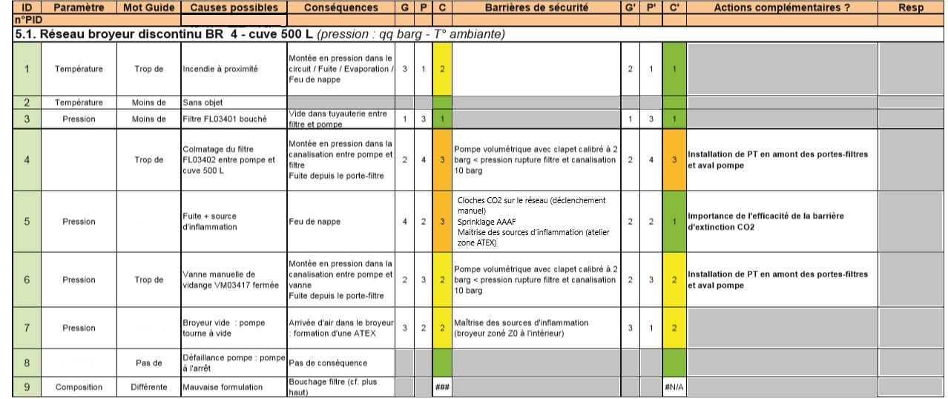

**Document réponse DR2 à rendre avec la copie : plan de prévention occasionnel (2 pages)**

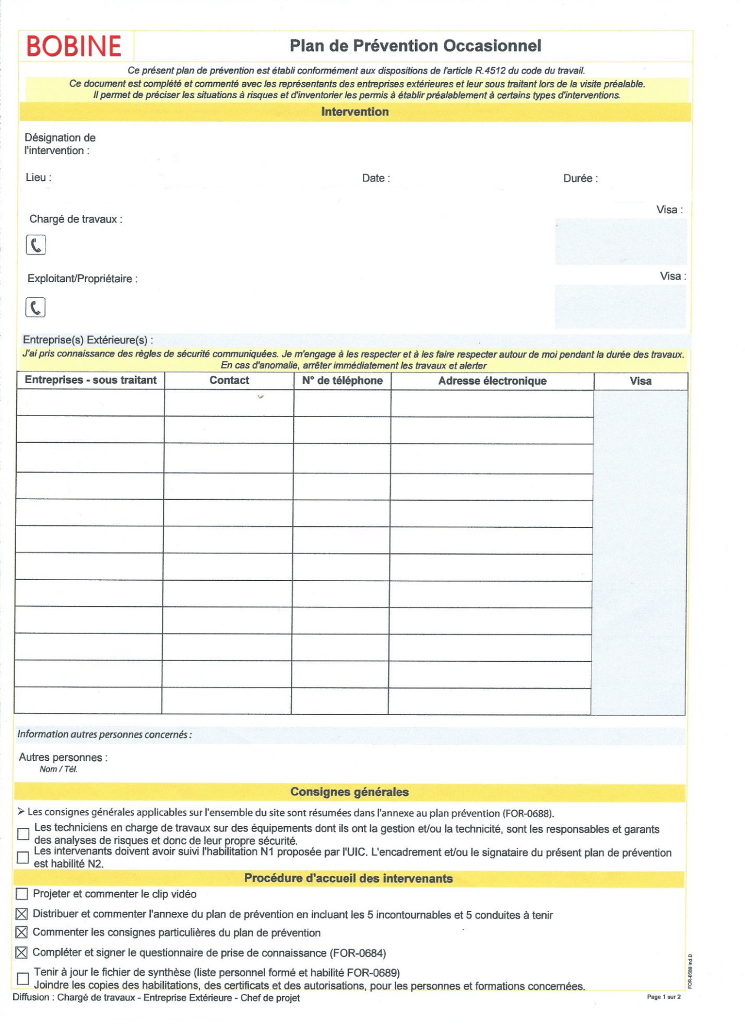**Q18- compléter** le plan de prévention

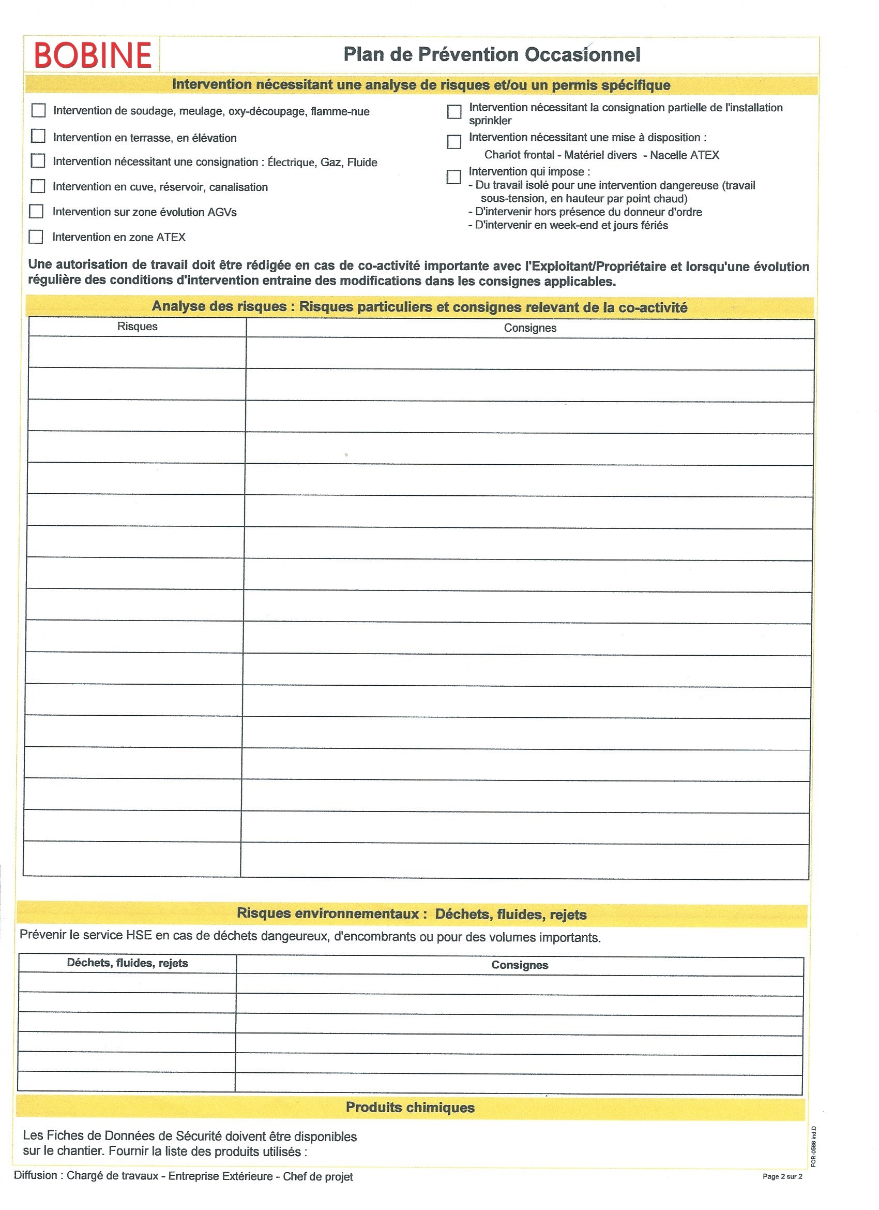

**DR2 suite, à rendre avec la copie**

**Document réponse DR3 à rendre avec la copie: diagramme des causes à effets (5M).**

**Q22- compléter** le diagramme des causes à effets 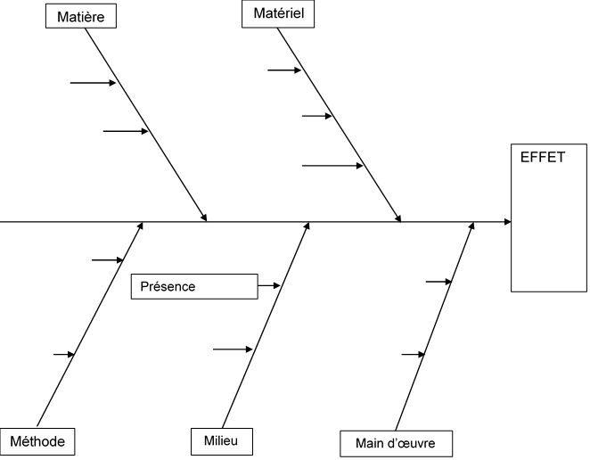(5M)